**Документация, содержащая информацию, необходимую для эксплуатации программного обеспечения**

После выполнения всех команд по установке ПО (в документе «Документация, содержащая информацию, необходимую для установки программного обеспечения») виртуальный сервер будет запущен по адресу http://127.0.0.1:8000.

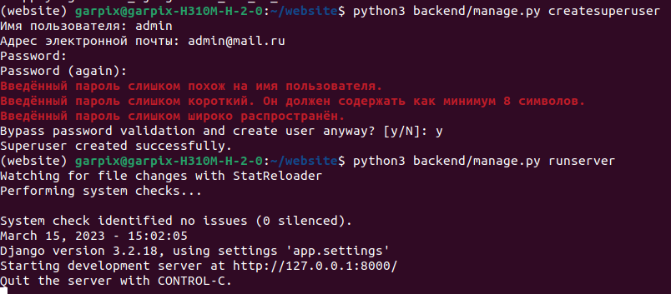

Если перейти по данному адресу, то будет открыта следующая страница.  
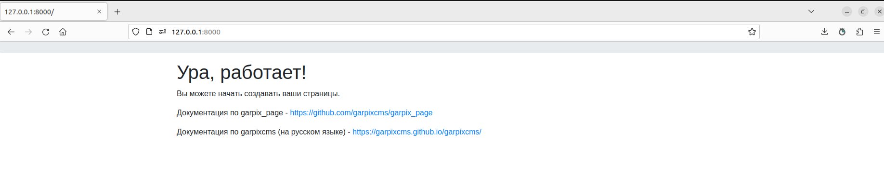

Для перехода в Админ-панель необходимо использовать адрес http://127.0.0.1:8000/admin и ввести данные аккаунта администратора, который был создан при установке ПО:

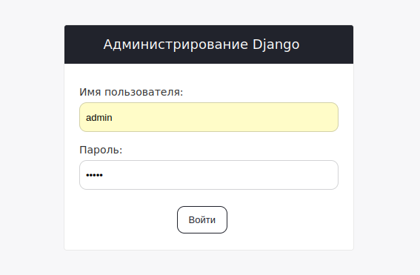

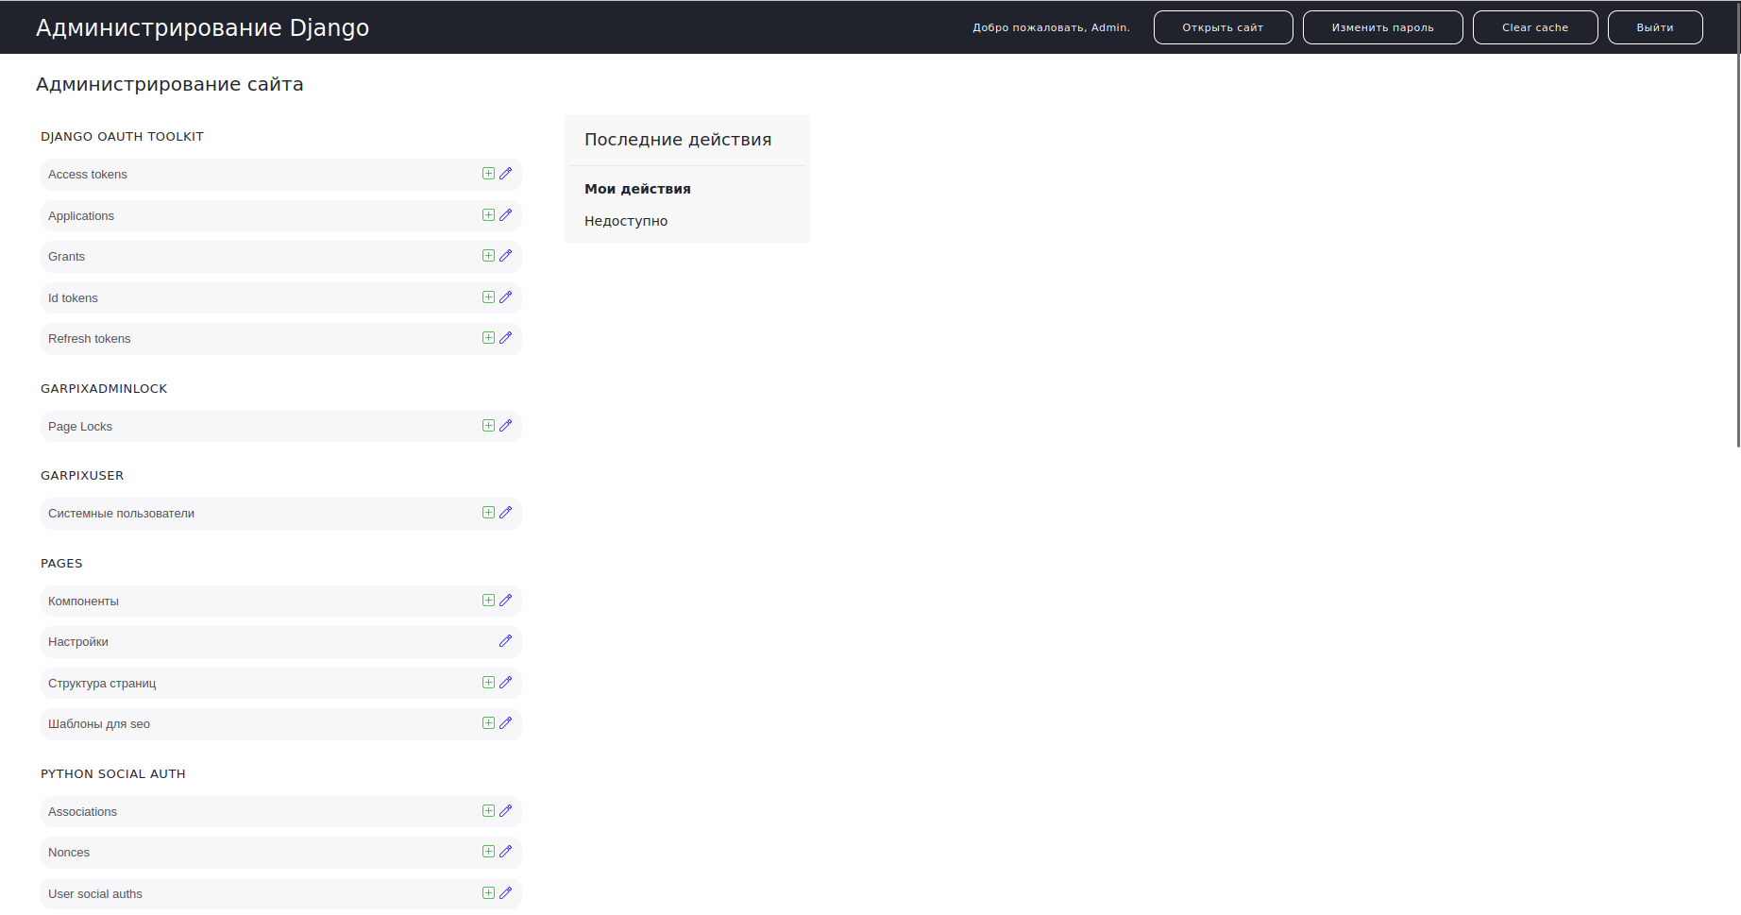

В боковом меню представлены основные сущности CMS, переходя в которые можно получать список экземпляров сущностей:

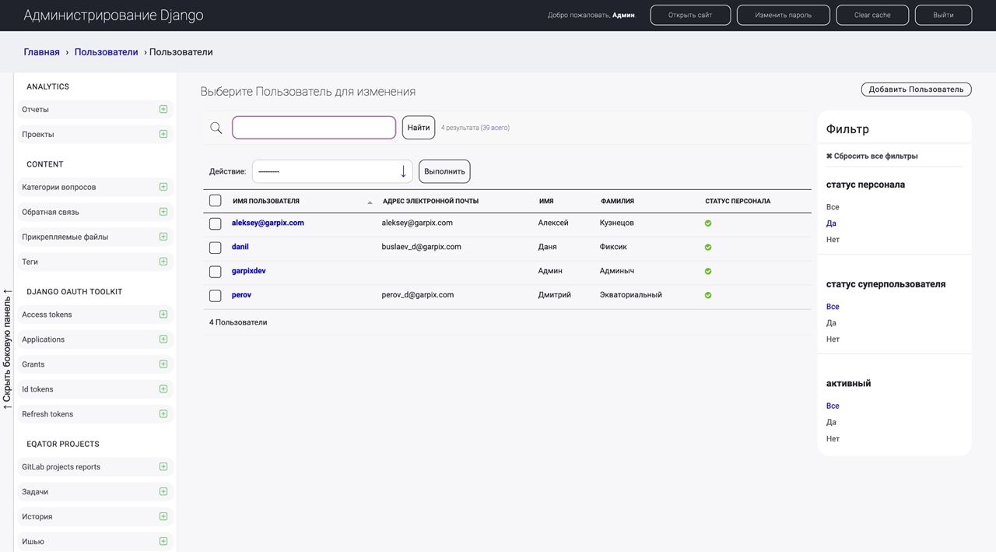

В разделе «Пользователи» можно управлять списком пользователей системы, фильтруя его, удаляя экземпляры или переходить на детальную страницу пользователя:

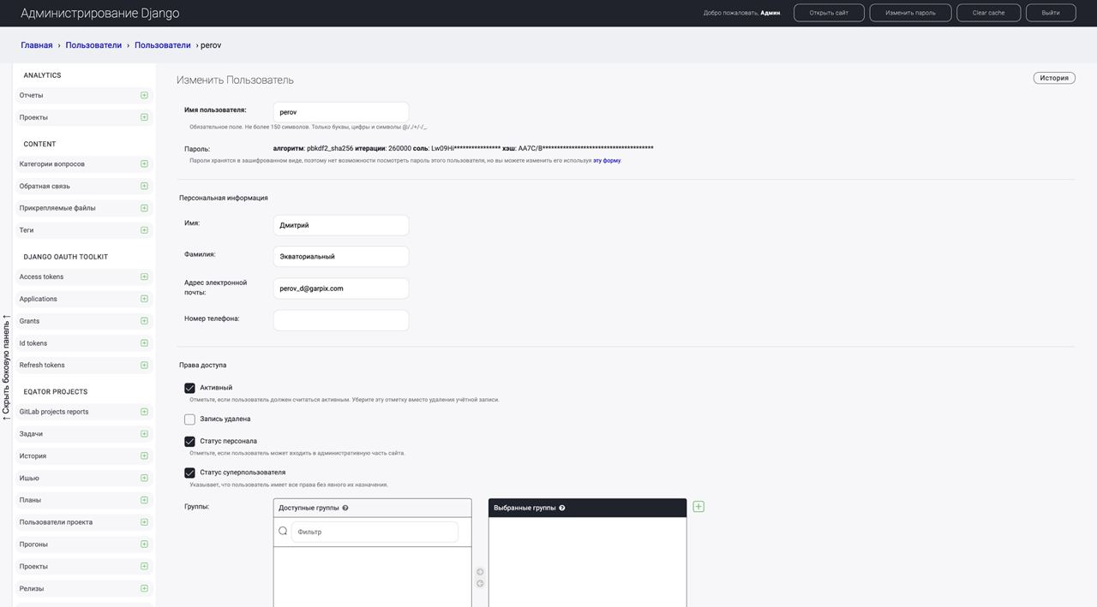

На странице пользователя можно гибко настраивать его доступы и просматривать открытые данные.

Детальная страница раздела сайта (настройка страницы). SEO: title, description, keywords, изображение и т.д.:

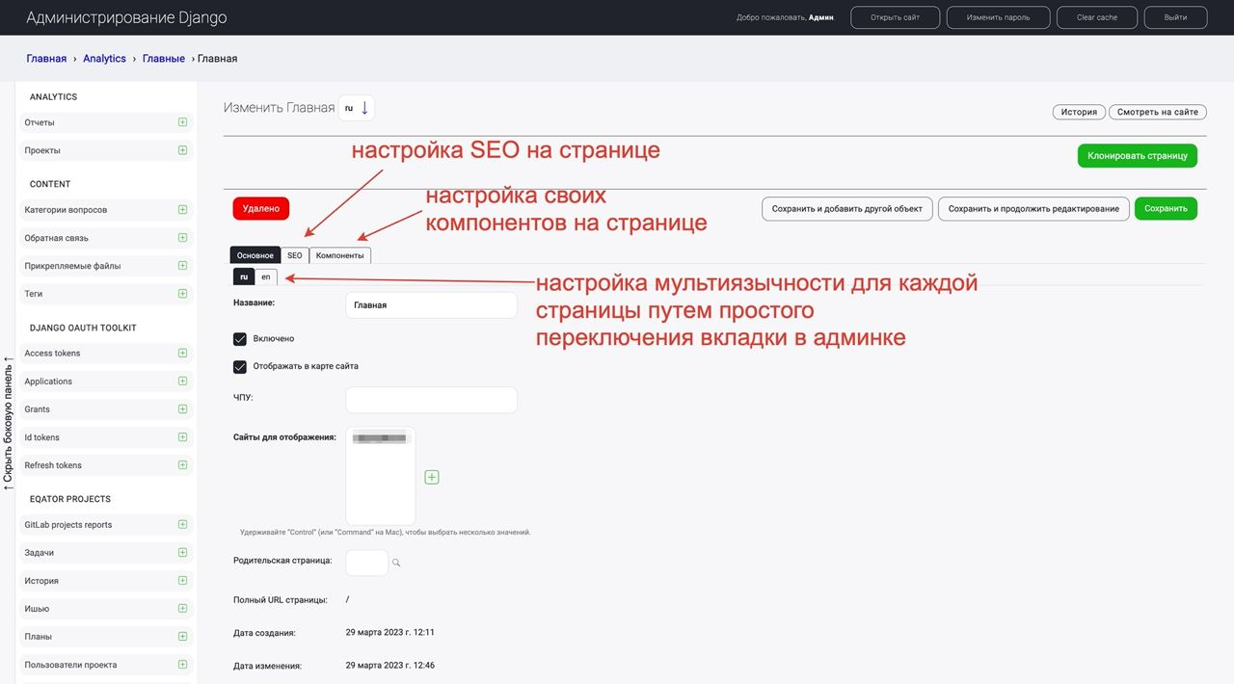

Список страниц в административной панели с расположением в виде дерева и возможностью фильтрации:

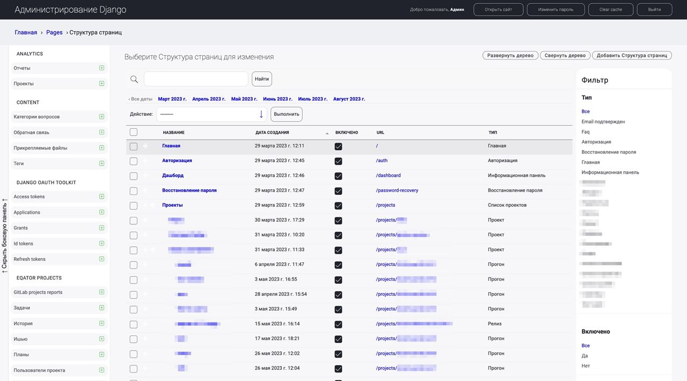

Настройка кастомной сущности для отображения всех возможностей настроек. Так, каталоги и карточки можно гибко настраивать через данные элементы управления:

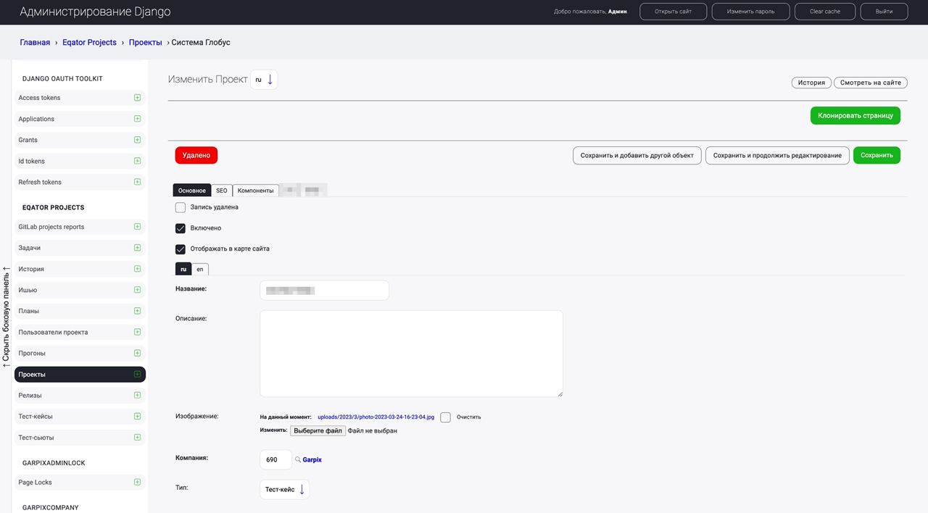

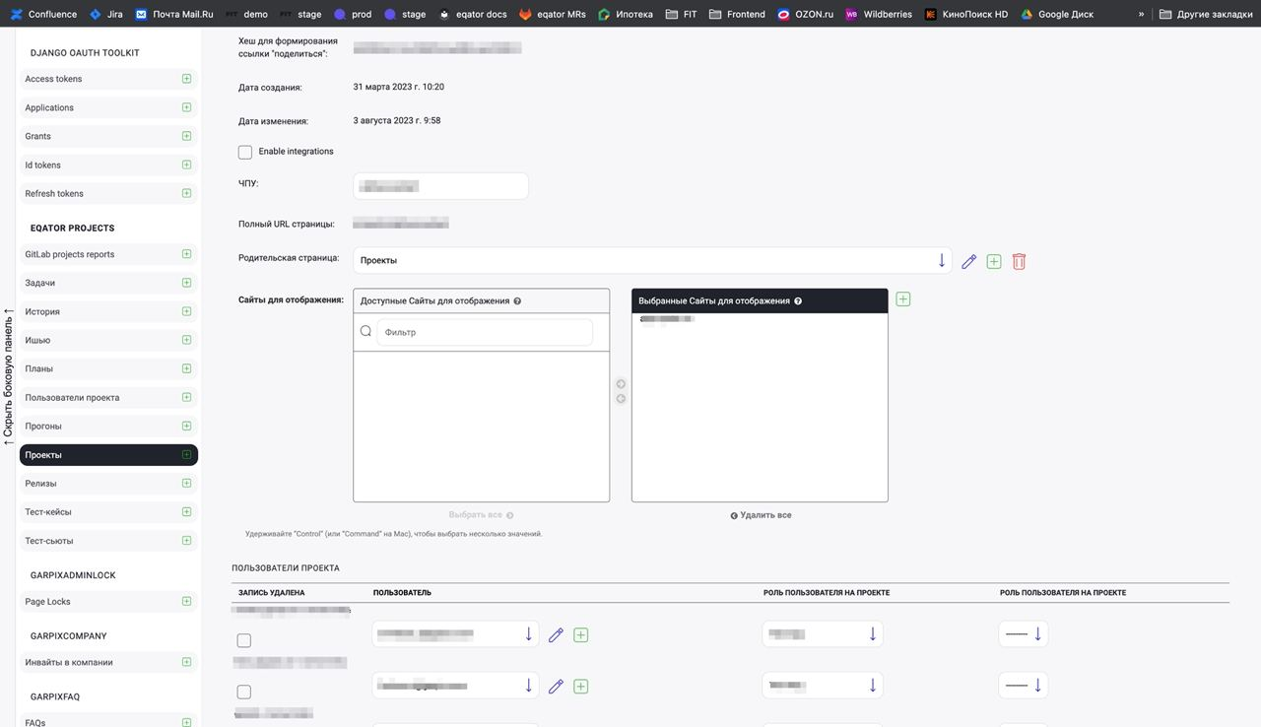

Для получения консультаций по процессу эксплуатации экземпляра ПО и его функционирования можно написать письмо на электронную почту: info@garpix.com или позвонить по телефону: 8-800-234-50-56.